ИНСТРУКЦИЯ
по получению муниципальной услуги
«Получение градостроительного плана земельного участка»
в электронной форме с использованием
Единого портала государственных и муниципальных услуг (функций)

1) Открыть Единый портал государственных и муниципальных услуг (функций) (https://www.gosuslugi.ru/) и зайти в Личный кабинет
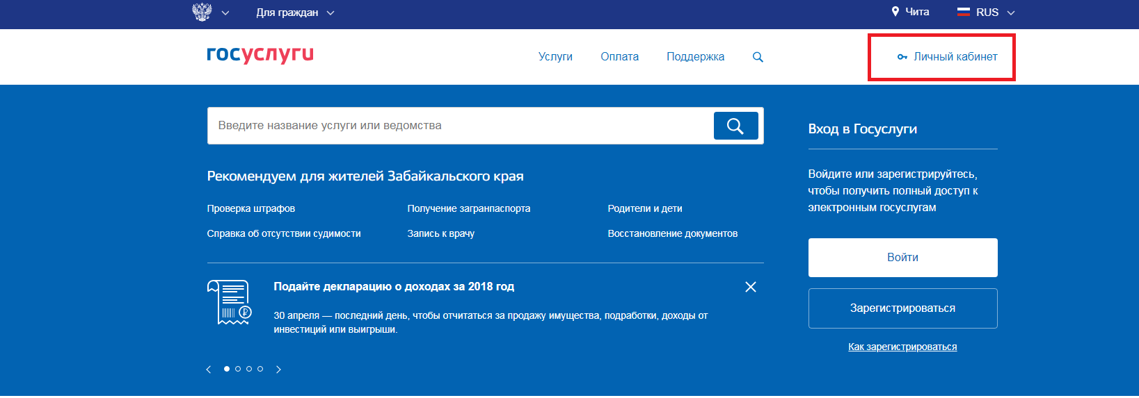

2) Нажать на кнопку «Все услуги», расположенную ниже раздела «Популярное на портале»
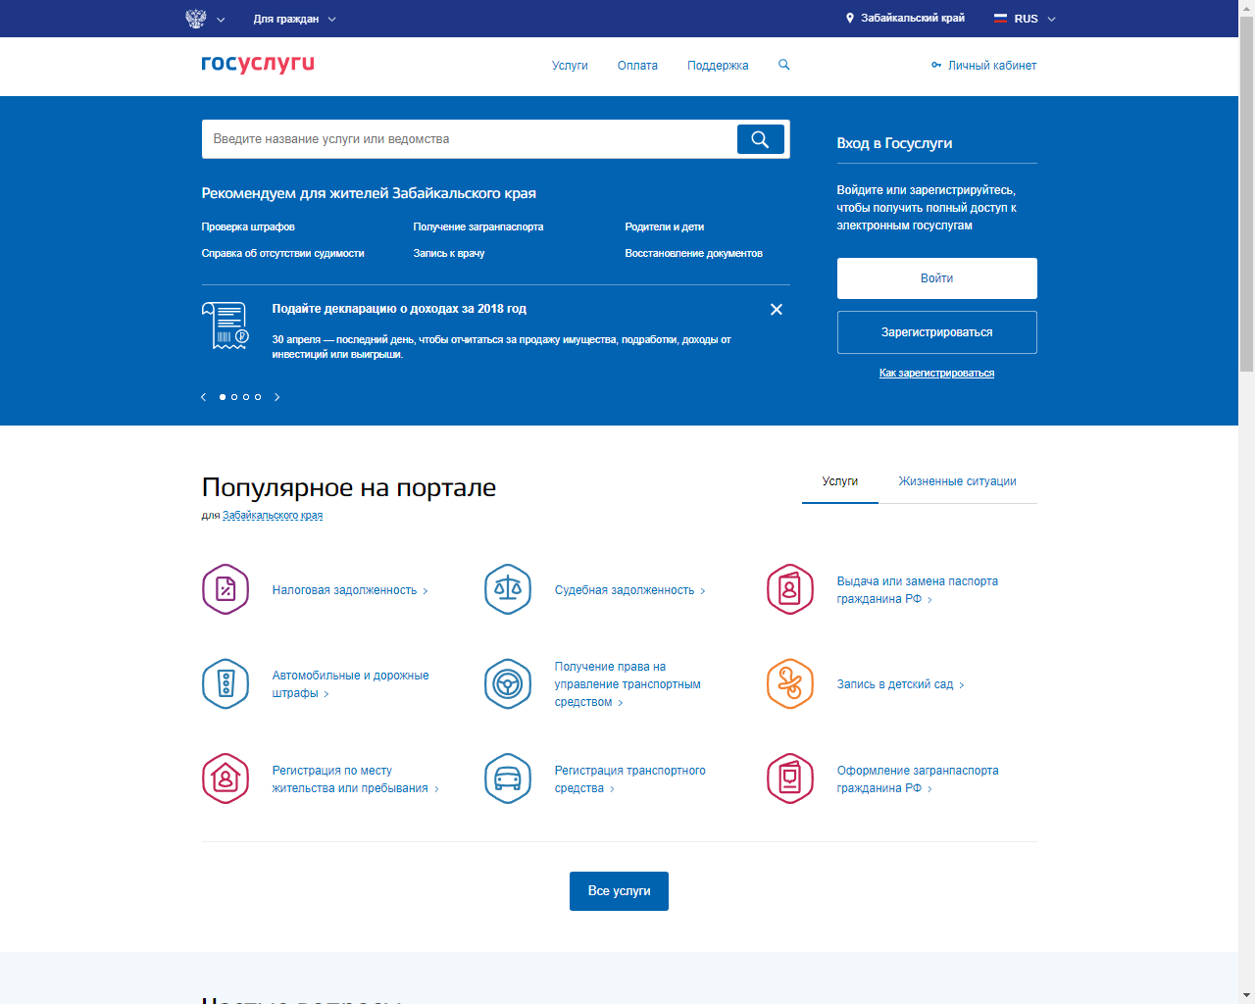

3) Выбрать вкладку «Органы власти»
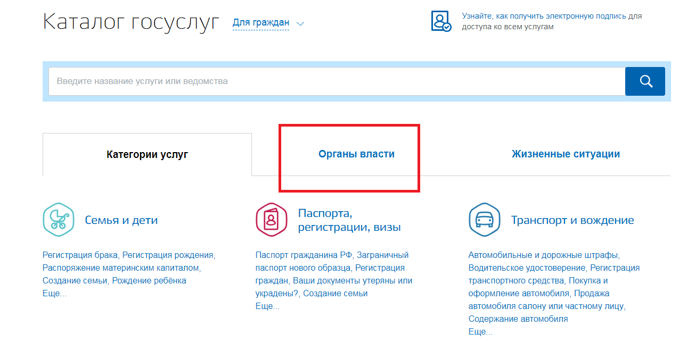
4) Выбрать пункт «Органы местного самоуправления»
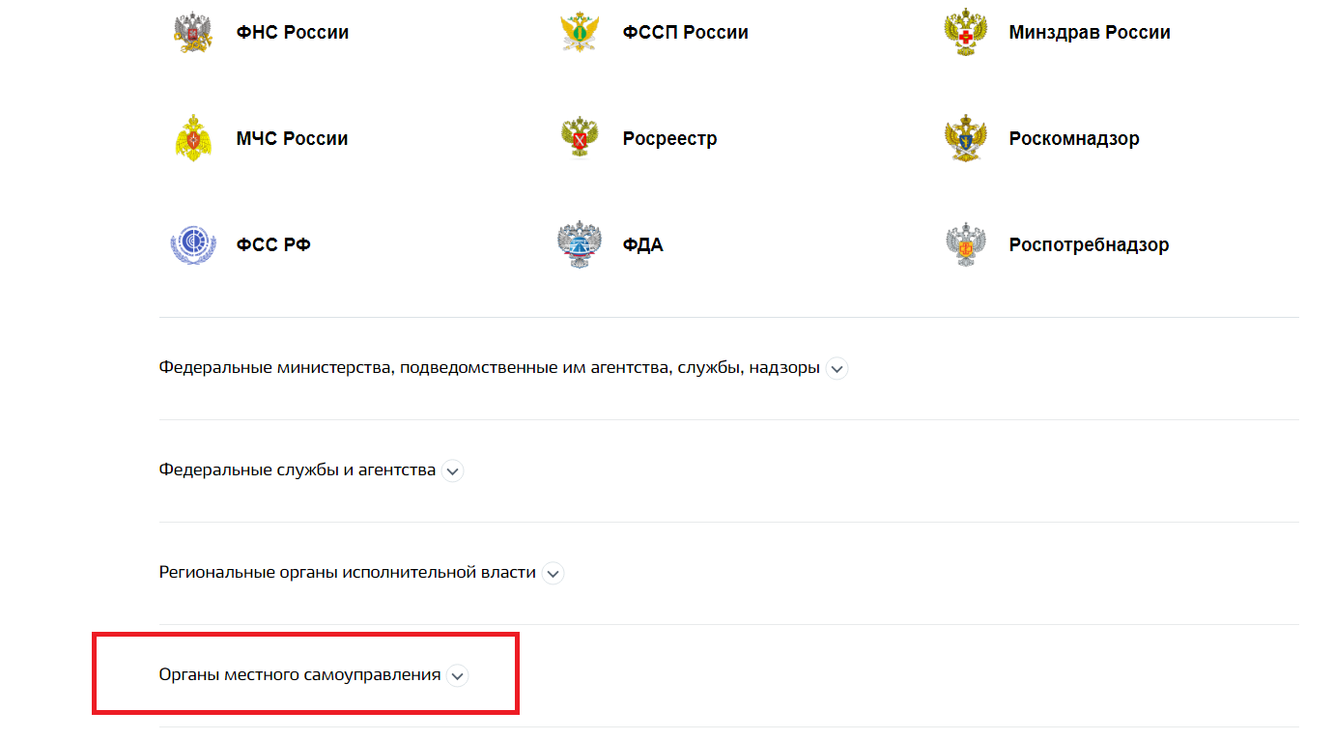

5) Выбрать из открывшегося списка «Органы местного самоуправления Забайк5альского края»
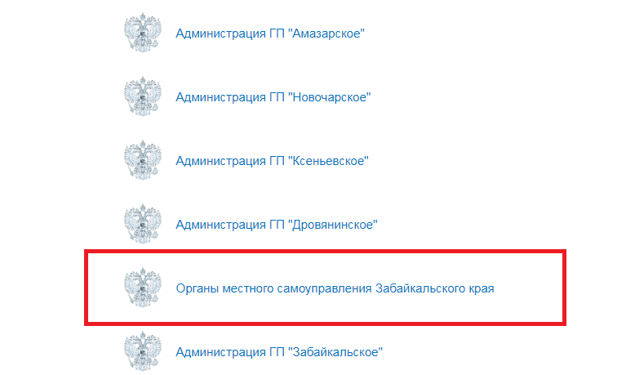

6) Выбрать вкладку «Территориальные органы и подведомственные организации»
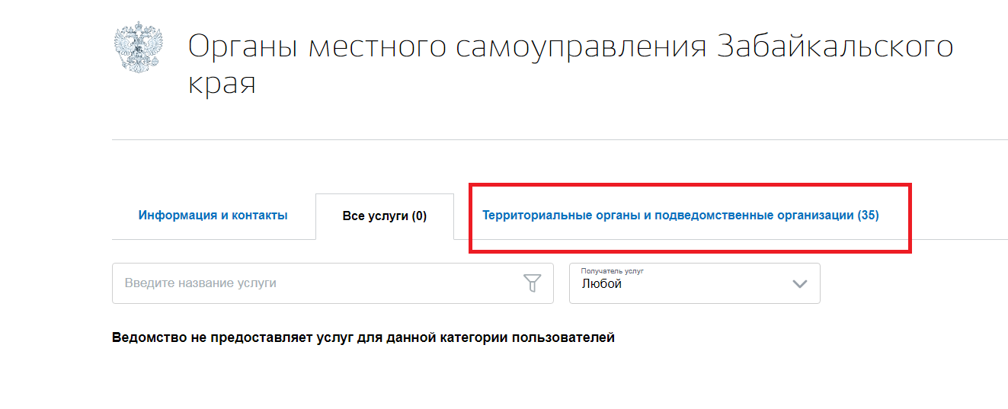
7) Выбираем из открывшего списка администрацию необходимого муниципального района
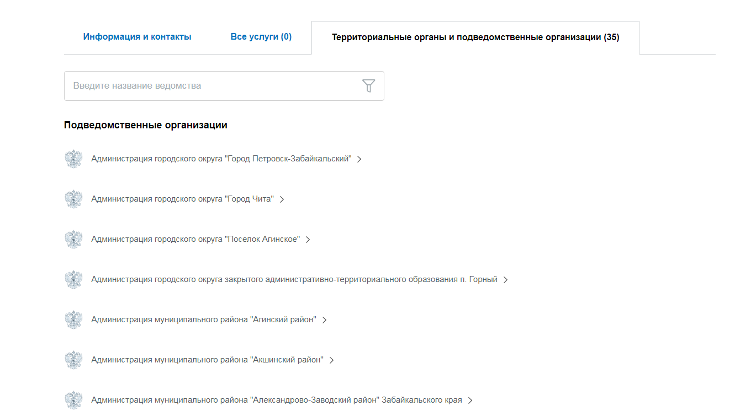

8) В разделе «Электронные услуги» выбираем услугу «Выдача градостроительного плана земельного участка»
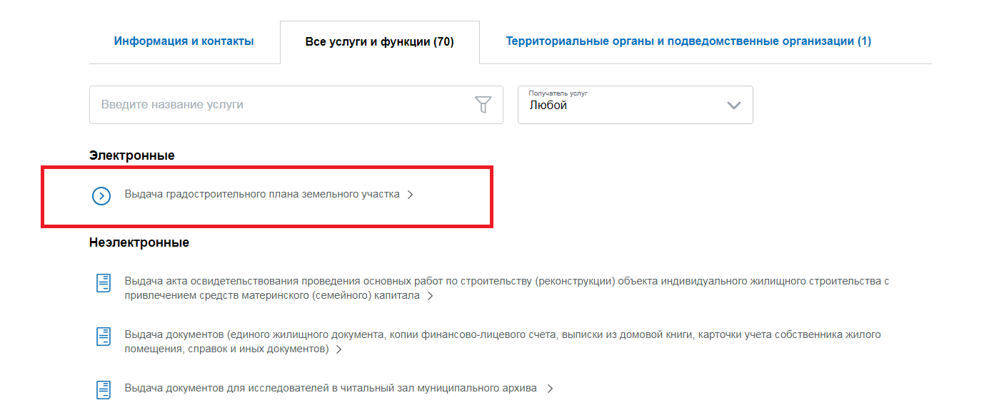
9) При наличии выбираем «Получение градостроительного плана земельного участка»
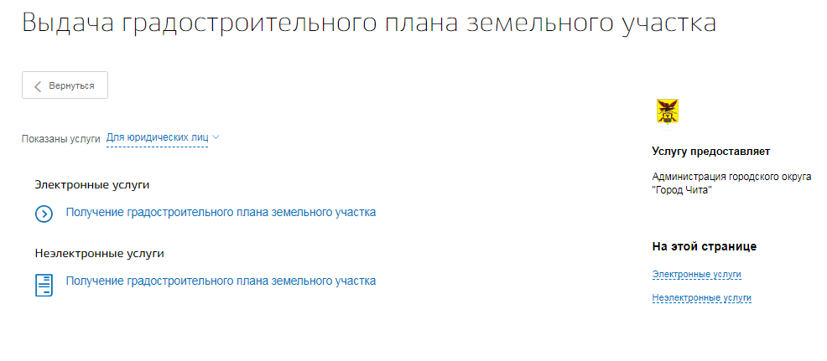

10) Нажимаем на кнопку «Получить услугу»
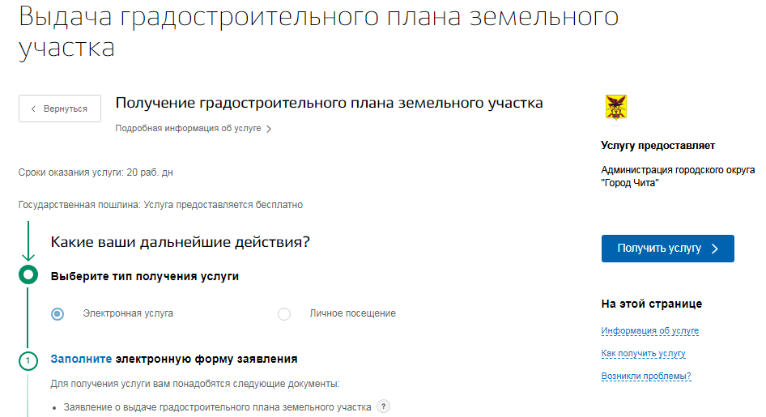

11) Заполняем поля электронного заявления
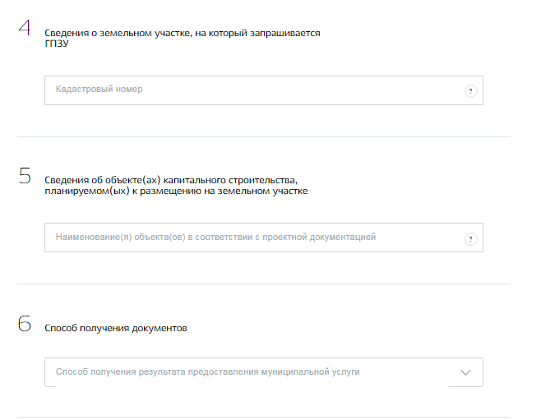

12) Загружаем электронные копии документов, необходимых для получения услуги, и выбираем удобное время для записи
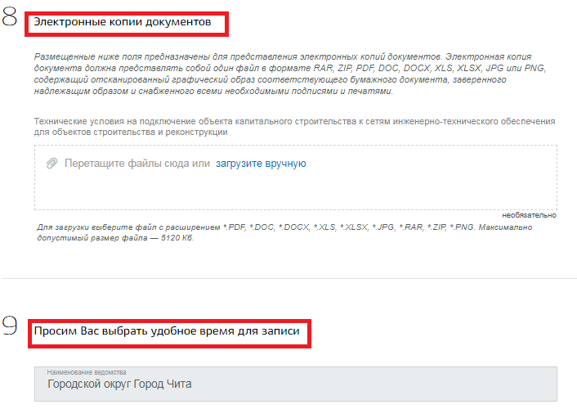
13) Нажимаем на кнопку «Подать заявление»

